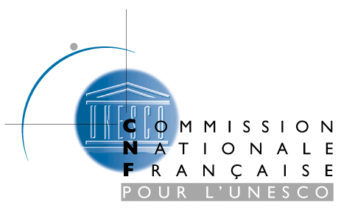
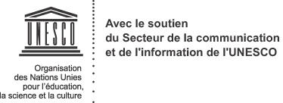

l’éducation aux médias
avancées, obstacles, orientations nouvelles
depuis Grünwald : vers un changement d’échelle ?

PROGRAMME

Rencontre internationale

organisée par la Commission française pour l’UNESCO
en coopération avec l’UNESCO et avec le soutien
du Ministère de l’Education Nationale et du Conseil de l’Europe

21-22 juin 2007

Centre de Conférences Internationales
5, avenue des Portugais
75016 Paris


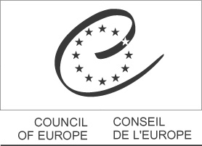

Jeudi 21 juin 2007

9h30 Accueil des participants

10h00 Séance d’ouverture

- Abdul Waheed Khan, Sous-directeur général pour la communication, UNESCO
- Gabriele Mazza, Directeur de l’Education scolaire, extra-scolaire et de l’enseignement supérieur, Conseil de l’Europe
- Jean Favier, Président de la Commission française pour l’UNESCO

10h30 Séance d’introduction générale
De Grünwald à Paris : Pourquoi l’éducation aux médias ?

Geneviève Jacquinot-Delaunay, Rédactrice en chef de la revue Médiamorphoses et Professeur à Paris 8 (France)

Témoins :
- David Buckingham, Professeur à l’Université de Londres (Royaume-Uni)
- Keval J. Kumar, Directeur du Centre de ressources pour l’éducation aux médias et la recherche (Inde)
- Aviva Silver, Chef d’Unité, Programme MEDIA, DGINFSO, Commission européenne
- Samy Tayie, Professeur à l’Université du Caire et Président de l’association Mentor (Egypte)

Débat

12h30 Déjeuner

14h00 Table ronde 1 :
Quelles pratiques pédagogiques ont été développées à travers le monde?

Quels obstacles ont-elles rencontrés, quelles avancées ont-elles enregistrées ?
Comment s’adaptent-elles à l’évolution du paysage médiatique ?
Quelles orientations sont envisagées pour l’avenir ?

Président-modérateur : Thierry de Smedt, Professeur à l’Université de Louvain-la-Neuve (Belgique)
- Javier Arévalo Zamudio, Directeur des médias audiovisuels et informatiques, Secrétariat de l’Education (Mexique)
- Alexander Fedorov, Président de l’Association pour l’éducation aux médias et au film (Russie)
- Xavier Lemarchand, responsable du Studio Hypermédia de l'Institut national de l’audiovisuel (INA) (France)
- Toshiko Miyazaki, Institut de l’éducation aux médias (Japon)
- Jacques Piette, Professeur à l’Université de Sherbrooke, Département des lettres et communications, Québec (Canada)

Rapporteur : Roxanna Morduchowicz, Directrice de l’éducation aux médias, Ministère argentin de l’éducation (Argentine)

15h00 Débat

16h00 Pause café

16h30 Table ronde 2 :
Quels dispositifs d’intégration de l’éducation aux médias dans les politiques éducatives ont été mis en place à travers le monde?

Quels obstacles ont-ils rencontrés, quelles avancées ont-ils enregistrées ?
Comment s’adaptent-ils à l’évolution du paysage médiatique?
Quelles orientations sont envisagées pour l’avenir ?

Président-modérateur : Susanne Krucsay, Chef du département Pédagogie des médias / Médias d’éducation / Services médias du Ministère fédéral de l’Education, des Arts et de la Culture (Autriche)

- Catherine Bizot, Inspection générale du Ministère français de l’éducation nationale, de l’enseignement supérieur et de la recherche (France)
- Bernard Dumont, Expert Consultant auprès du Conseil de l'Europe
- Mustapha Ennaifar, Directeur général du Centre de formation des formateurs en éducation (CENAFFE) (Tunisie)
- Yasemin Inceoglu, Professeur, Faculté de communication de l’Université Galatasaray (Turquie)
- Roxanna Morduchowicz, Directrice de l’éducation aux médias, Ministère argentin de l’éducation (Argentine)

Rapporteur : Evelyne Bevort, Directrice Déléguée du Centre de liaison de l’enseignement et des moyens d’information (CLEMI) (France)

17h30 Débat

18h30 Fin de la première journée de travaux
Vendredi 22 juin 2007

10h00 Table ronde 3 :
Quels acteurs se sont mobilisés en dehors du cadre scolaire ?

Quels obstacles ont-ils rencontrés, quelles avancées ont-ils enregistrées ?
Comment s’adaptent-ils à l’évolution du paysage médiatique ?
Quelles orientations sont envisagées pour l’avenir ?

Président-modérateur : Jean-Marie Dupont, Président d’Aquitaine Image Cinéma et du Conseil d’orientation et de perfectionnement du CLEMI (France)

- Regina de Assis, Présidente de Multirio (Brésil)
- Christian Gautellier, Vice-président du Collectif Interassociatif Enfance et Médias (CIEM) (France)
- Adrian Louw, Bush Radio (Afrique du Sud)
- Aralynn McMane, Directrice du Développement du jeune lectorat, Association mondiale des journaux
- Kathryn Montgomery, Professeur à l’Ecole de Communication de l’Université américaine (Etats-Unis d’Amérique)
- Helen Normoyle, Directrice de l’éducation aux médias, Office des Communications (Ofcom) (Royaume-Uni)

Rapporteur : José Manuel Pérez Tornero , Professeur à l’Université autonome de Barcelone (Espagne)

11h30 Débat

12h30 Déjeuner

14h30 Séance de formulation de recommandations :
Comment généraliser l’éducation aux médias et renforcer la mobilisation de tous les acteurs?

Président-modérateur : Divina Frau-Meigs, Professeur à l’Université de Paris 3

Rapporteurs :
  - Roxanna Morduchowicz, Directrice de l’éducation aux médias, Ministère argentin de l’éducation (Argentine)
  - Evelyne Bevort, Directrice Déléguée du Centre de liaison de l’enseignement et des moyens d’information (CLEMI)
  - José Manuel Pérez Tornero , Professeur à l’Université autonome de Barcelone (Espagne)

Témoins-répondants :
  - Javier Arévalo Zamudio, Directeur des médias audiovisuels et informatiques, Secrétariat de l’Education (Mexique)
- Toshiko Miyazaki, Institut de l’éducation aux médias (Japon)

Débat

16h45 Conclusions

Jean-Pierre Boyer : Secrétaire général de la Commission française pour l’UNESCO

17h00 Fin des travaux

